Техническое задание на подбор оборудования для рядовой намотки
Станок рядовой намотки должен обеспечивать претензионную намотку проводов с малым диаметром и соответствовать следующим требованиям:
- Диаметры наматываемых проводов от 0,03 мм до 0,05 мм;
- Марка провода – ПЭТПдВ-20;
- Габариты намоточных изделий – указаны в мм, на рисунках 1 и 2. Это размеры каркасов, на которые наматываются провода;
- Возможность плавно регулировать скорость оборотов шпинделя, для визуального контроля качества намотки и реагирования на сбои;
- Обеспечивать доступ к проводу, во время намотки (остановка процесса и его продолжение, без сбоя в программе), для зачистки от изоляции;
- Возможность регулирования шага намотки во время процесса;
- Программа станка позволяет проводить корректировку процесса, во время намотки «на лету»;
- При остановке программы на паузу, и проведении её корректировки, возможно её продолжение с места паузы, с запоминанием кол-ва уже намотанных витков, общей длины намотанного провода и т.д.;
- Сохранение программ в памяти станка;
- Возможность копировать программы на внешний Flesh-носитель;
Станок должен иметь следующее дополнительные опции в своем составе:
- Необходимые оправки, которые потребуются для намотки изделий указанные в рисунках 1 и 2;
- Подходящее натяжное устройство для провода;
- Датчик контроля изоляции провода;
- Датчик обрыва провода;
- Педаль, для запуска/остановки процесса намотки;
- Стол под станок с ящиками и нишей под БУ;
- Система лазерного зрения.

Дополнительные условия к приобретению оборудования:
- Доставка до предприятия, включена в стоимость.
- Пуско-наладочные и монтажные работы включены в стоимость.
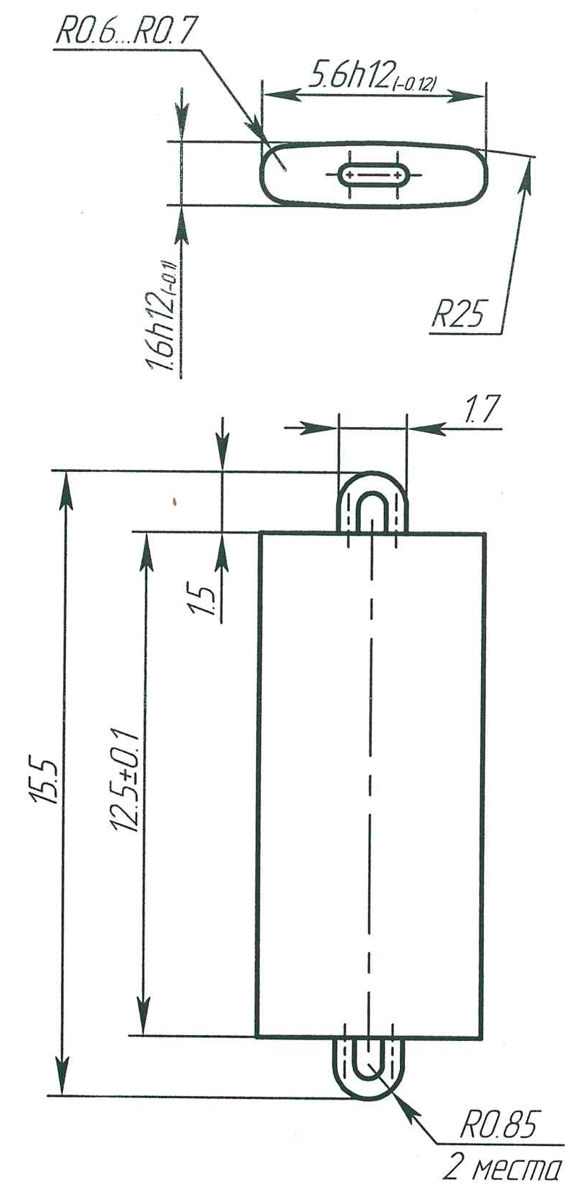
Рисунок 1
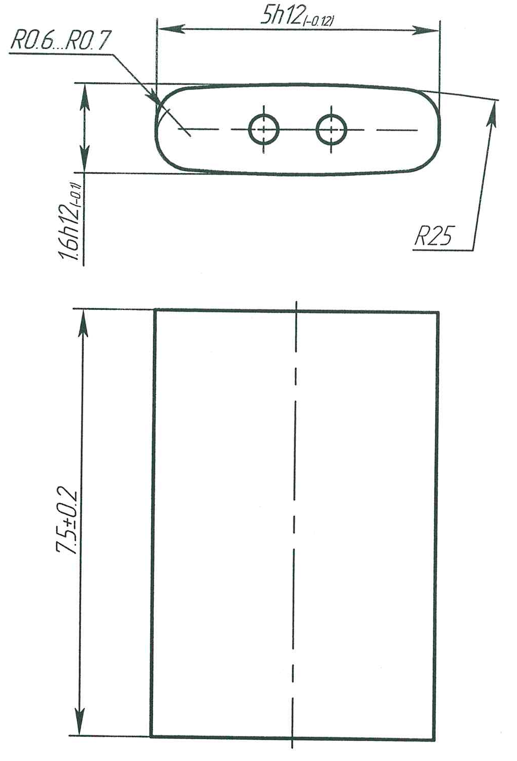
Рисунок 2

